**Коли використовують дискрімінант**

Дискримінант, як і квадратні рівняння починають вивчати у 8 клаcі в курсі алгебри. Розв'язати квадратне рівняння можна через дискримінант і за допомогою теореми Вієта. Методика вивчення квадратних рівнянь, як і формули дискримінанта досить невдало прищеплюються школярам, як і багато чого в теперішній освіті. Тому проходять шкільні роки, навчання в 9-11 класі заміняє "вища освіта" і всі знову шукають – *"Як розв'язати квадратне рівняння?", "Як знайти корені рівняння?", "Як знайти дискримінант?"* і ...

## **Формула дискримінанту**

Дискримінант *D* квадратного рівняння *a*x2 + bx + c=0* рівний *D=b2 – 4*a*c.*  
*Корені (розв'язки) квадратного рівняння залежать від знаку дискримінанту (D)* :  
D>0 – рівняння має *2* різних дійсних коренів;  
D=0 - рівняння має *1* корінь (*2* одинакові корені):  
  
D<0 – не має дійсних коренів (в шкільній теорії). У ВУЗ-ах вивчають комплексні числа і вже на множині комплексних чисел рівняння з від'ємним дискримінантом має два комплексні корені.

## **агальна формула для знаходження коренів квадратного рівняння:**

Корені рівняння знаходимо за формулою  
Якщо коефіцієнт при змінній в квадраті парний то доцільно обчислювати не дискримінант, а четверту його частину  
В таких випадках корені рівняння знаходять за формулою  


## **Другий спосіб знаходження коренів – це Теорема Вієта.**

Формулюється теорема не тільки для квадратних рівнянь, а й для многочленів. Це Ви можете почитати у Вікіпедій чи других електронних ресурсах. Однак для спрощення розглянемо ту її частину, що стосується приведених квадратних рівнянь , тобто рівнянь вигляду *(a=1)*  
  
*Суть формул Вієта полягає в тому, що сума коренів рівняння рівна коефіцієнту при змінній, взятому з протилежним знаком. Добуток коренів рівняння рівний вільному члену. Формулами теорема Вієта має запис.*  
*Виведення формули Вієта достатньо просто. Розпишемо квадратне рівняння через прості множники*  
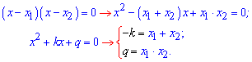*Як бачите, все геніальне є одночасно простим. Найефективніше використовувати формулу Вієта коли різниця коренів за модулем або різниця модулів коренів рівна 1, 2. Наприклад, наступні рівняння за теоремою Вієта мають корені*  
  
  
  
  
*До 4 рівняння аналіз має виглядати наступним чином. Добуток коренів рівняння рівний 6, тобто коренями можуть бути значення (1; 6) та (2;3) або пари з протилежним знаком. Сума коренів рівна 7 (коефіцієнту при змінній з протилежним знаком). Звідси робимо висновок, що розв'язки квадратного рівняння рівні x=2; x=3.*  
*Найпростіше підбирати корені рівняння серед дільників вільного члена, корегуючи їх знак з метою виконання формул Вієта. На початку це здається важко зробити, але з практикою на ряді квадратних рівнянь така методика виявиться ефективнішою за обчислення дискримінанту та знаходження коренів квадратного рівняння класичним способом*

Як бачите шкільна теорія вивчення дискримінанту та способів знаходження розв'язків рівняння позбавлена практичного змісту – *"Для чого школярам квадратне рівняння?", "Який фізичний зміст дискримінанту?".*

## **Давайте спробуємо розібратися, що описує дискримінант?**

В курсі алгебри вивчають функції, схеми дослідження функції та побудови графіку функцій. І серед усіх функцій важливе місце займає парабола, рівняння якої можна записати у вигляді  
Так от фізичний зміст квадратного рівняння – це нулі параболи, тобто точки перетину графіка функції з віссю *Ox*  
*Властивості парабол, які описані нижче попрошу Вас запам'ятати. Прийде час здавати екзамени, тести, чи вступні іспити і Ви будете вдячні за довідковий матеріал. Знак при змінній в квадраті відповідає чи будуть вітки параболи на графіку іти вгору (a>0)*,

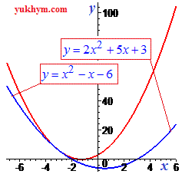

чи парабола вітками донизу *(a<0)*.

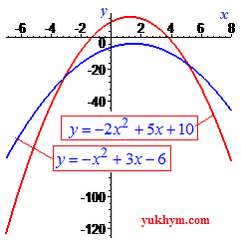

Вершина параболи лежить посередині між коренями  


## **Фізичний зміст дискримінанту:**

Якщо дискримінант більший нуля *(D>0)* парабола має дві точки перетину з віссю *Ox*.  
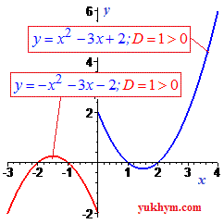Якщо дискримінант рівний нулю *(D=0)* то парабола у вершині дотикається до осі абсцис.  
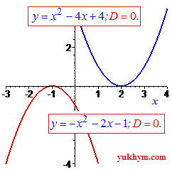

І останній випадок, коли дискримінант менший нуля *(D<0)* – графік параболи належить площині над віссю абсцис (вітки параболи вгору), або графік повністю під віссю абсцис (вітки параболи опущені донизу).  
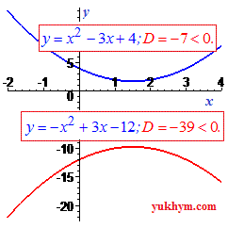

## **Неповніні квадратні рівняння**

Якщо в квадратному рівнянні коефіцієнт при вільному члені або змінній рівні нулю то такі рівняння називають неповними. Корені рівнянь знаходимо за простішими формулами  
Графік функцій завжди симетричний відносно початку координат. Варто зазначити, що рівняння має дійсні корені лише тоді коли в рівнянні чергуються знаки при коефіцієнтах "+, -" або "-, +".  
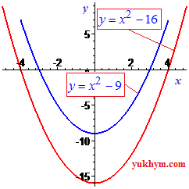  
  
Неповне квадратне рівняння вигляду  
  
одним з коренів завжди має точку *x=0*.  
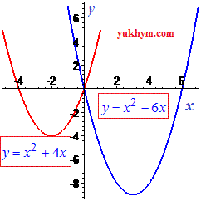

**Переходим до написання коду**

Як ви вже зрозуміли, темою курсової роботи мною було обрано “розробити програму для вирішення квадратного рівняння”.

Програму я буду розроблять на мові програмування С++.

Зазвичай для розробки віконних програм на платформі .NET використовують мову програмування C#, але її ми не вивчали, а якщо й вивчали, то я про це не знаю.

Суть курсової роботи в тому, щоб продемонструвати знання отриманих напротязі року.

Ось дещо із цього:

* Робота з класами
* Наслідування
* Множинне наслідування
* Віртуальні функції
* Робота з файлами

**Компілятор**

Для написання коду на C++ потрібен редактор коду, який буде компілювати код.

Я обрав Visual Studio 2019. Microsoft Visual Studio — лінійка продуктів компанії Microsoft, що включають інтегроване середовище розробки програмного забезпечення та інші інструменти. Дані продукти дозволяють розробляти як консольні програми, так і ігри та програми з графічним інтерфейсом, у тому числі з підтримкою технології Windows Forms, а також веб-сайти, веб-програми, веб-служби як в рідному, так і в керованому кодах для всіх платформ, підтримуваних Windows, Windows Mobile, Windows CE, .NET Framework, Xbox, Windows Phone .NET Compact Framework та Silverlight.

Visual Studio включає редактор вихідного коду з підтримкою технології IntelliSense і можливістю найпростішого рефакторингу коду. Вбудований налагоджувач може працювати як налагоджувач рівня вихідного коду, так і відладчик машинного рівня. Інші вбудовані інструменти включають редактор форм для спрощення створення графічного інтерфейсу програми, веб-редактор, дизайнер класів і дизайнер схеми бази даних. Visual Studio дозволяє створювати та підключати сторонні доповнення (плагіни) для розширення функціональності практично на кожному рівні, включаючи додавання підтримки систем контролю версій вихідного коду (як, наприклад, Subversion та Visual SourceSafe), додавання нових наборів інструментів (наприклад, для редагування та візуального проектування) коду предметно-орієнтованими мовами програмування) або інструментами для інших аспектів процесу розробки програмного забезпечення (наприклад, клієнт Team Explorer для роботи з Team Foundation Server).

**Про мову програмування**

C++ (читається сі-плюс-плюс [2] [3]) - компілювана, статично типізована мова програмування загального призначення.

Підтримує такі парадигми програмування, як процедурне програмування, об'єктно-орієнтоване програмування, узагальнене програмування. Мова має багату стандартну бібліотеку, яка включає поширені контейнери і алгоритми, введення-виведення, регулярні висловлювання, підтримку багатопоточності та інші можливості. C++ поєднує властивості як високорівневих, і низькорівневих мов.[4][5] У порівнянні з його попередником - мовою C - найбільшу увагу приділено підтримці об'єктно-орієнтованого та узагальненого програмування.

C++ широко використовується для розробки програмного забезпечення, будучи однією з найпопулярніших мов програмування [думки 1] [думки 2]. Область його застосування включає створення операційних систем, різноманітних прикладних програм, драйверів пристроїв, додатків для систем, високопродуктивних серверів, а також ігор. Існує безліч реалізацій мови C++ як безкоштовних, так і комерційних і для різних платформ. Наприклад, на платформі x86 це GCC, Visual C++, Intel C++ Compiler, Embarcadero (Borland) C++ Builder та інші. C++ вплинув інші мови програмування, насамперед Java і C#.

Синтаксис C++ успадкований від мови C. Спочатку одним із принципів розробки було збереження сумісності з C. Проте C++ не є в строгому сенсі надмножиною C; безліч програм, які можуть однаково успішно транслюватися як компіляторами C, і компіляторами C++, досить великий, але включає всі можливі програми на C.

**Створення проекту**

Щоб створити віконний додаток на етапі створення проекту треба обрати “пустой проект CLR”.

Після цього додаєм елемент “Форма Win Forms”. Після цього програма видає помилку. Треба закрити редактор і відкрити заново.

На цьому етапі ми можемо добавлять елементи в конструкторі, а потім запрограмувати їх.

**Додавання елементів**

Одразу додаєм label щоб підсказать клієнту що треба робити. Потім створюємо кнопку для зчитування даних із txt файла. Файл буде створений в тій самій папкі, де і проект. Там буде три числа - три індекси.

Далі створюємо три поля для вводу даних і по одному лейблу над кожним із них.

В кінці ми створимо кнопку для вирішення квадратного рівняння.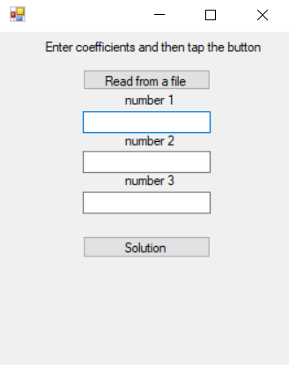

**Програмування**

Кнопка для зчитування з файлу буде робити наступним чином.

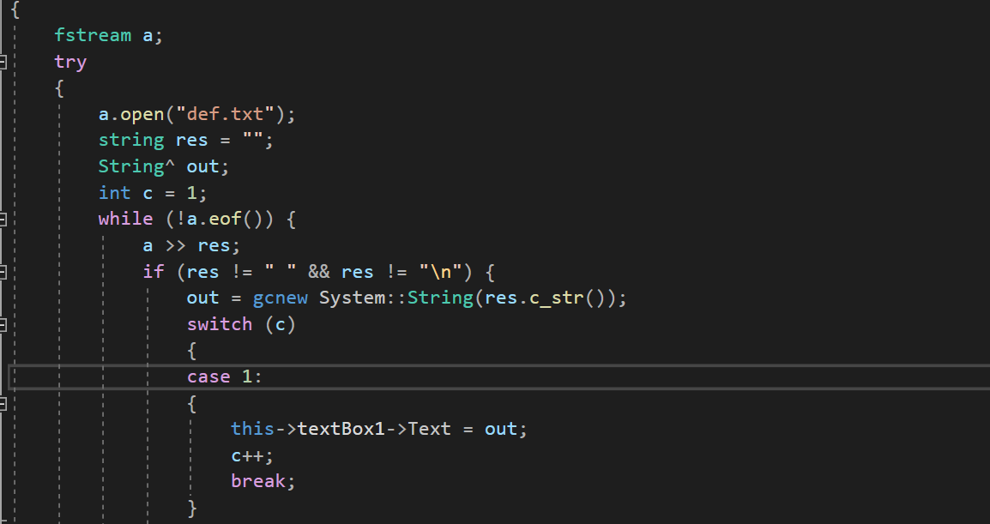

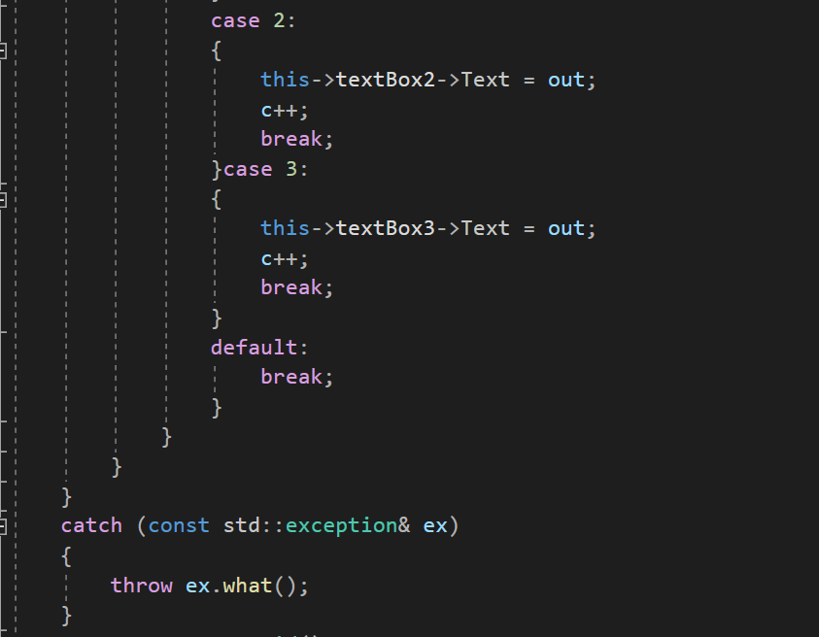

Наступне, що нам треба запрограмувати - це кнопка solution.

Вона працює наступним чином:

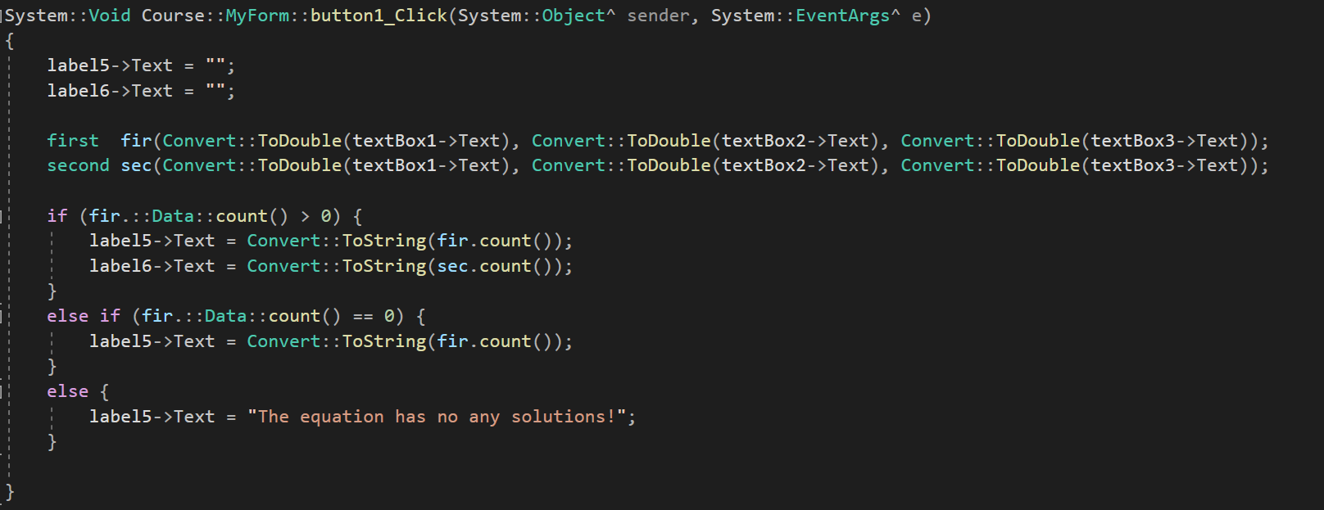

Ось звідки взялись класи first і second:

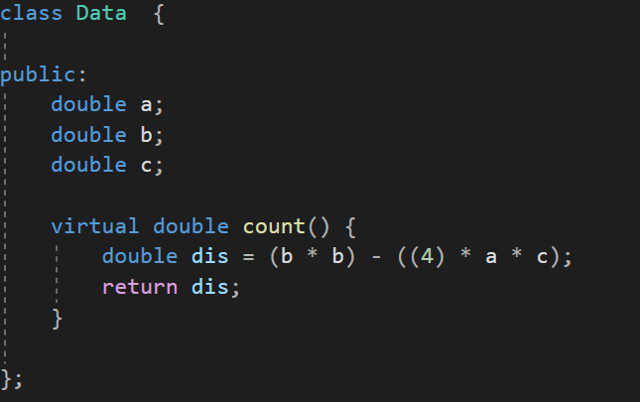

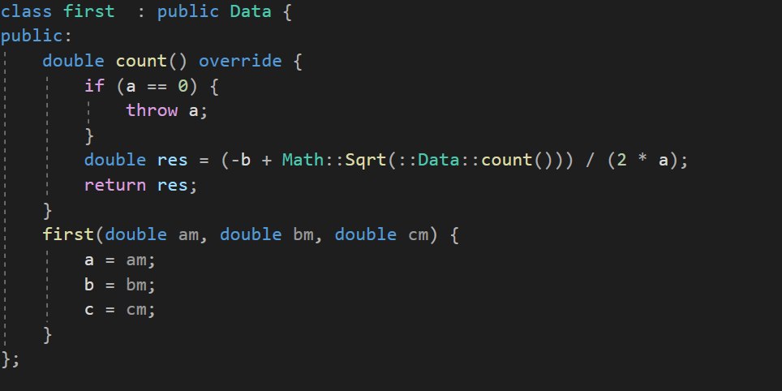

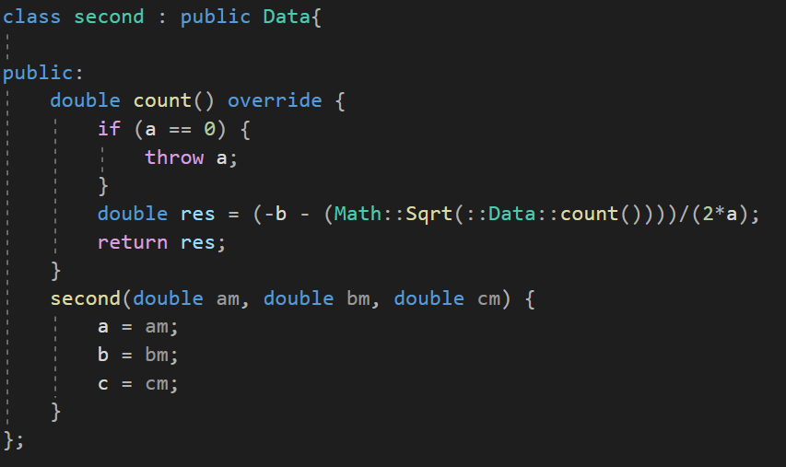

Таким чином, програма готова до використання!

Формула дискримінанту 1

агальна формула для знаходження коренів квадратного рівняння: 1

Другий спосіб знаходження коренів – це Теорема Вієта. 1

Давайте спробуємо розібратися, що описує дискримінант? 2

Фізичний зміст дискримінанту: 3

Неповніні квадратні рівняння 4